Lirica & Jazz a Comacchio: rassegna di spettacoli all’Arena di Palazzo Bellini

Sabato 15 Luglio 2017 – Arena di Palazzo Bellini – ore 21.30

Madama Butterfly
Opera lirica in tre atti di Giacomo Puccini
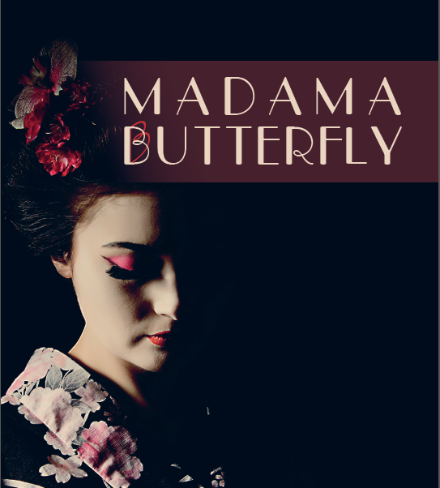
Libretto di Luigi Illica e Giuseppe Giacosa
Dopo un decennio, il palcoscenico di Palazzo Bellini torna ad ospitare una rappresentazione lirica. L’idea è dell’Associazione ‘Operiamo’ che, “dell’opera più sentita e suggestiva ch’io abbia mai concepito” – secondo le parole dello stesso Maestro – propone un allestimento tradizionale. Su una scena che apparirà stilizzata ed evocativa di uno scorcio della collina giapponese, si susseguiranno gli eventi: i protagonisti indosseranno costumi originali nipponici (kimono) così come le calzature di Cio Cio San e Suzuki. In coerenza con quanto prevede la partitura pucciniana, verranno impiegati un organico orchestrale ricchissimo ed un coro di grande resa vocale ed ottimo impatto scenico.
In questa produzione la regia ha puntato ad evidenziare la figura della protagonista, poco più di una bambina che, per avvicinarsi al suo ideale di uomo, sovverte tutte le rigide regole imposte dalla cultura giapponese, pagando con la vita questa ‘ribellione’.

Personaggi ed interpreti:
Cio Cio San – Sara Cervasio
Suzuki – Noriko Kaneko
Kate Pinkerton – Laura Pollice
F.B. Pinkerton – Davide Paltretti
Sharpless – Stavros Mantis
Goro – Stefano Consolini
Yamadori – Marco Veneziale
Zio Bonzo – Gianandrea Navacchia
Dolore – Fulvio Giuffrida

ORCHESTRA CITTA’ DI FERRARA
direttore: Mario Menicagli

CORO GIUSEPPE VERDI – FERRARA
direttore: Mirko Banzato

disegno luci: Riccardo Tonelli
tecnici audio: Mauro Mantoan - Davide Zanardi
make up designer: Tobias Tran
trucco parrucco: Ial – Ferrara

regia: Maria Cristina Osti

Ingresso: euro 20,00 + diritti di prevendita – Acquisto biglietti on line su circuito e rivenditori autorizzati Ciaotickets. Posto unico non assegnato fino ad esaurimento disponibilità. Biglietteria il giorno dello spettacolo dalle ore 18.00 nell’atrio dell’Arena di Palazzo Bellini. In caso di maltempo lo spettacolo si svolgerà presso la Sala Polivalente San Pietro con ingresso in via Agatopisto, 7.
Info: 345 5684017 – ingresso dalle ore 20.30 da Via Agatopisto, 5 – Biglietteria aperta dalle 18.00

Domenica 13 Agosto – Arena di Palazzo Bellini – ore 21.00


Concerto Tuck & Patti
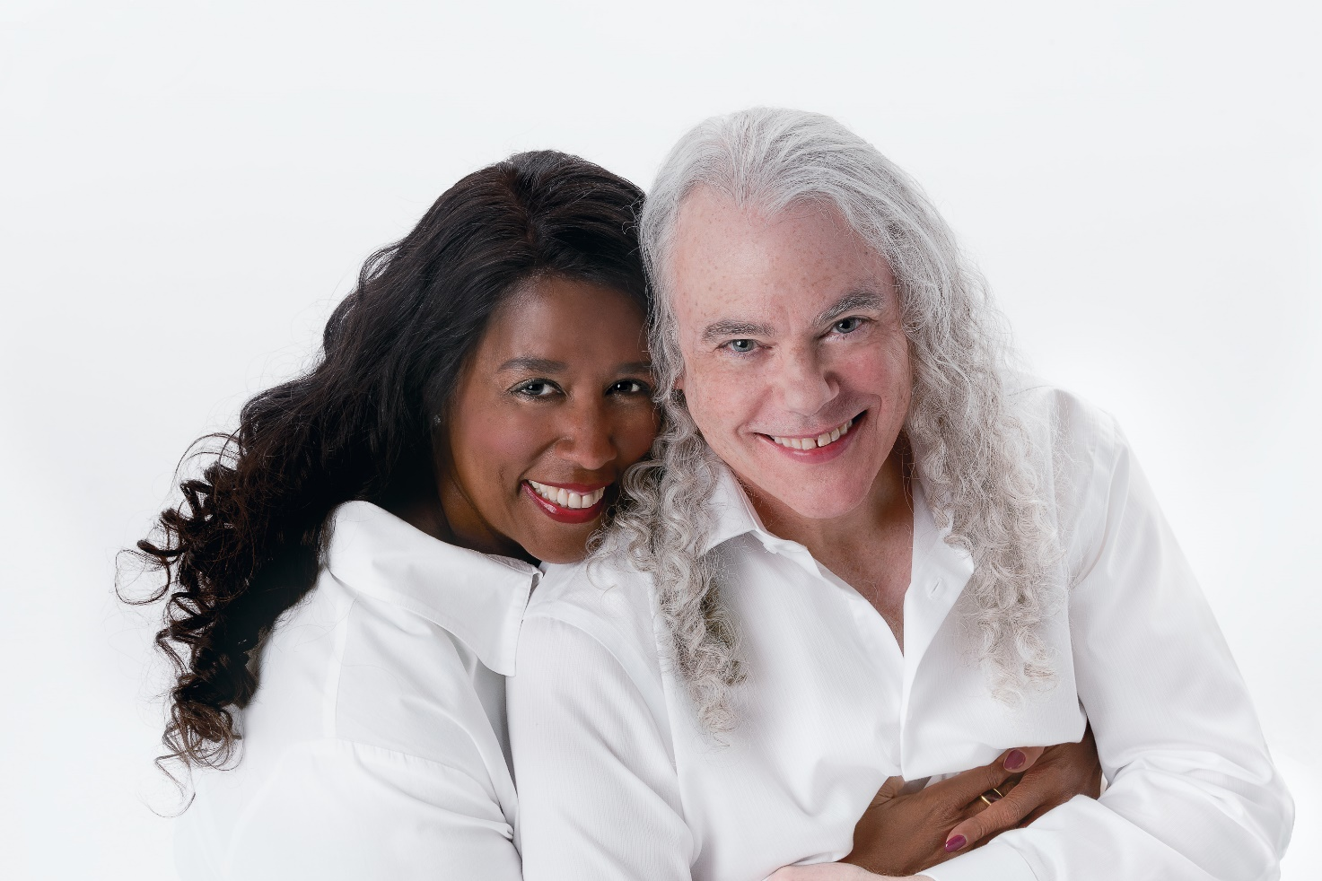 Tuck Andress- chitarra
Patti Cathcart- voce
Primo appuntamento di Comacchio Jazz, festival che dal 2014 ha portato a Comacchio alcuni dei più grandi artisti del panorama jazz italiano e internazionale. Nell’edizione 2017 ospita due concerti con artisti d’oltre oceano che hanno fatto e continuano a fare la storia della musica contemporanea.
Il 13 Agosto l’Arena di Palazzo Bellini ha il picere di ospitare i grandi Tuck Andress e Patti Cathcart, noti a tutto il pubblico come “Tuck & Patti”, un duo americano nell’arte e nella vita (sono insieme dal ’78). Lui chitarrista jazz padrone di una tecnica che gli permette di suonare contemporaneamente accordi, linee di basso e melodie; lei vocalist di scuola gospel che sa viaggiare con vibrante intensità fra soul, R&B e jazz grazie alle sue grandi doti liriche.
Insieme costituiscono una formidabile macchina musicale dalle trame fluide ed eclettiche, in grado di avventurarsi fra i generi più diversi, dal rock alla bossanova, fino al pop (celeberrime le loro versioni di “Time AfterTime” di Cindy Lauper ed “Europa” di Santana) con un approccio originale e coinvolgente.
Ingresso: euro 20,00 + diritti di prevendita – Acquisto biglietti on line su circuito e rivenditori autorizzati Ciaotickets. Posto unico non assegnato fino ad esaurimento disponibilità. Biglietteria il giorno dello spettacolo dalle ore 18.00 nell’atrio dell’Arena di Palazzo Bellini. In caso di maltempo lo spettacolo si svolgerà presso la Sala Polivalente San Pietro con ingresso in via Agatopisto, 7.
Info: 3351340537 – ingresso dalle ore 20.30 da Via Agatopisto, 5 – Biglietteria aperta dalle 18.00
Il concerto è realizzato con la Direzione Artistica dell’Associazione Culturale Jazzlife
TUCK & PATTI - BIOGRAFIA
Nei primi anni Ottanta San Francisco e la Bay Area sono stati la palestra per memorabili e in qualche caso epocali esperimenti nell'area del canto jazzistico. Una particolare risonanza la fluida e brillante trama vocale-strumentale di Tuck & Patti, un duo dalla rara complementarità che ha rappresentato e continua a rappresentare in una chiave insieme ariosa e minimalista l'elegante eclettismo musicale della città nordcaliforniana. Tuck Andress è un chitarrista radicato nel fertile terreno blues e country del Sud-Ovest (è originario di Tulsa, Oklahoma) che ha saputo però evolversi nel segno stilistico di Wes Montgomery, sino a giungere a una complessa dimensione armonico-ritmico-melodica: da solo, intrecciando linee di basso, accordi e controcanto, diventa una intera, articolatissima sezione ritmica. Patti Cathcart, creatura di San Mateo, nell'area del San Francisco, ha conosciuto esperienze formative tra rock'n'roll e Rhythm &Blues, in particolare alcuni mesi (gli ultimi di vita del grande bluesman) trascorsi con la band di T-Bone Walker. Il suo contralto vibrante e umorale, ombreggiato ma screziato da liquide tonalità di testa (quasi-folk), sobrio e insieme accorato nel suo abbandono lirico, conserva tuttavia la sensuale e elettrica comunicativa e la tensione descrittiva del gospel delle sue radici - in una luce prevalentemente serena e solare - anche a confronto di materiale jazz e pop. Lungamente meditato (la totalità dei brani è stata sperimentata e raffinata per anni sui palcoscenici di club e festival della California del Nord), l'album di esordio è uscito nel 1988, per la Wyndham Hill.
Tears Of Joy testimonia della mirabile integrazione del duo: la loro è una dialettica contagiosa, studiata (anche se l'impressione è del dialogo che si sviluppa per osmosi, istintivamente) sin nei più minuti dettagli del bilanciamento sonoro, nella cangiante e ingegnosa trama ritmica. E illustra la peculiare visione spirituale e ottimistica di Tuck e Patti: una sorta di gioiosa contemplazione del bello terreno, una celebrazione (tra carnale e religiosa) dell'esistenza, un messaggio di amore e di armoniosa letizia che si apprezza nei brani di loro composizione, dalla struttura dinamica e dal colore e dal respiro di fondo gospelizzanti ("Everything's Gonna Be Alright", "Tears Of Joy", l'assorto "Takes My Breath Away", con le sue sospensioni, i suoi stupori: e la ballata "Love Is The Key", perfetto veicolo per i bruni, variegati riflessi di Patti), come pure nelle personalizzate versioni di standard jazzistici quali "My Romance" di Rodgers e Hart, il sorridente "I've Got Just About Everything" di Bob Dorough, lo swingante e luminoso "Better Than Anything", legato al ricordo di una delle più evocative (e sottovalutate) voci del dopoguerra, quella della chicagoana Irene Kral. L'irrequieto palpito emozionale di Patti, la sua capacità di penetrazione, la solidità e grazia del suo timing, e l'immaginazione armonica di Tuck, inoltre, trasformano due recenti canzoni pop quali il lentissimo e arioso "Mad Mad Me" (originariamente interpretato da Maria Muldaur) e "Time After Time" (quello di Cindy Lauper, con i suoi crescendo accortamente modulati) in esperienze musicali toccanti e sorprendenti. Love Warriors del '89 e Dream del '91 (sempre per la Wyndham Hill), Learning How To Fly del '95 (su Epic), Paradise Found del '98 (di nuovo su Wyndham Hill, con svariati ospiti), hanno via via consolidato l'immagine del duo - attivissimo in patria e oltreoceano - e ampliato il ventaglio del repertorio, che ha toccato Jimi Hendrix e Jon Hendricks, Stevie Wonder, Joni Mitchell e Laura Nyro, il rustico blues di J.B.Lenoir e le sofisticate canzoni di Lerner e Loewe, lo Al Green di "Let's Stay Together" e il Dan Hicks del meraviglioso "Walkin' One And Only". In particolare l'ispirato disco del '95 ha messo l'accento sulla scrittura di Patti (dal pensoso clima latino del brano del titolo all'eccitante "Live In The Light", in un formidabile parlando ritmico dalle singolari variazioni di passo e tensione) e sottolineato l'evoluzione in senso percussivo della sua enunciazione e della sua improvvisazione scat, che in più occasioni mostra di sapersi eloquentemente integrare allo stesso sviluppo lirico del brano.
Nella primavera del 2004 è uscito il loro ultimo lavoro per la T&P Records, il CD “A GIFT OF LOVE” e nella Primavera del 2006 è uscito il Primo “Live” DVD registrato a GRONINGEN, Olanda “LIVE IN HOLLAND” per la Universal. A Febbraio 2008 è uscito sempre per la Universal L'Ultimo CD “I REMEBER YOU”, un tributo ad Ella Fitzgerald e Joe Pass.

Sabato 16 Settembre - Arena di Palazzo Bellini – ore 21.00

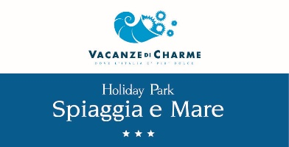

Concerto Dean Brown & Dave Weckl Project

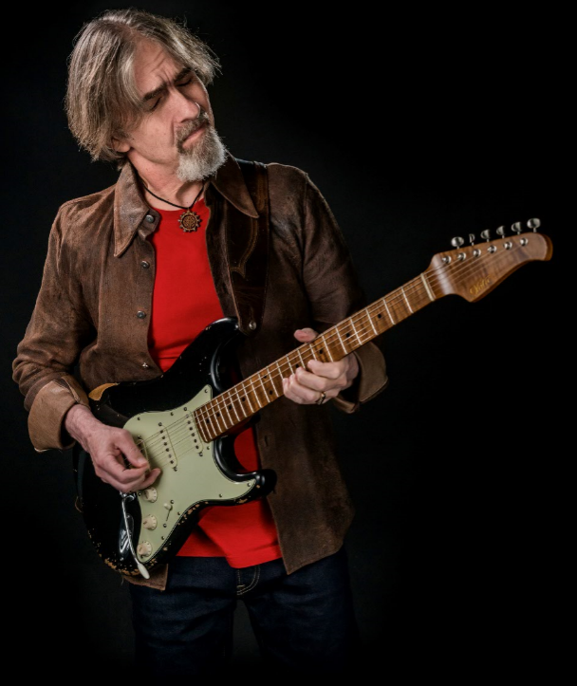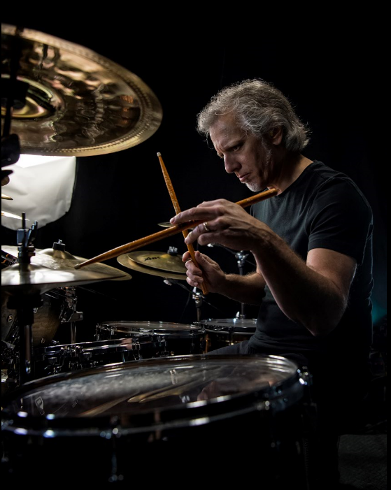
Dean Brown – chitarra
Dave Weckl - batteria
Maurizio Rolli – basso elettrico
Per la prima volta insieme, sul palco di Comacchio Jazz, tre musicisti formidabili che hanno fatto e stanno facendo la storia della musica jazz-rock-fusion. Il chitarrista Dean Brown e il batterista Dave Weckl insieme al bassista italiano Maurizio Rolli, saliranno sul palco dell’Arena di Palazzo Bellini in un concerto in prima assoluta. Due dei più creativi ed acclamati musicisti, compositori e docenti nel panorama jazz-rock-fusion mondiale, si uniscono al grande bassista italiano Maurizio Rossi per la prima volta, per un tour italiano che parte da Comacchio sabato 16 settembre, all’Arena di Palazzo Bellini.
Lo straordinario trio sarà in tour per l’Italia con una serie di concerti in prima assoluta e seminari rivolti ai musicisti. Un’occasione rara ed unica per ascoltare questi tre grandi musicisti e condividere la loro esperienza musicale. Lo spettacolo proporrà brani originali di Dean Brown and Dave Weckl, accompagnando il pubblico in un viaggio ad ampio raggio attraverso vari generi musicali.
Da più di 35 anni, Dave Weckl vanta dal pubblico, dai colleghi e dal mondo musicale internazionale, il titolo di uno dei più grandi batteristi viventi. Il suo contributo alla musica e alla didattica musicale è da sempre enorme. Il magazine “Modern Drummer” l’ha inserito nella propria Hall of Fame nel 2000 e l’ha nominato “uno dei 25 migliori batteristi di tutti i tempi”. Ha collaborato con: Chick Corea, Mike Stern, Dave Grusin, Michel Camilo, Robert Plant, and Simon and Garfunkel.
Dean Brown ha collaborato con moltissimi artisti della scena jazz-rock-fusion mondiale. Artisti del calibro di Marcus Miller, Randy Brecker, Billy Cobham, Bill Evans e Dave Sanborn si riferiscono a lui semplicemente come ‘The Man”. Le sue performance dal vivo sono entusiasmanti tanto da vedere quanto da ascoltare. L’entusiasmo di Dean in ogni singola nota che riproduce con la chitarra sono il biglietto da visita per tutti coloro che hanno avuto la fortuna di poterlo vedere dal vivo. Dean è la musica. Dean ha trascorso 10 anni come docente presso il Musicians Institute a Hollywood, oltre a tenere numerose masterclass e workshop in tutto il mondo.
Maurizio Rolli è un bassista, contrabbassista, arrangiatore, compositore e docente che ha lavorato con Vince Mendoza, Chaka Khan, Metropole Orchestra, Jim Hall, Mike Stern, Peter Erskine, Bob Mintzer, Dave Liebman, Alex Acuña, Hiram Bullock, Michael Manring, Otmaro Ruiz e molti altri. Il versatile bassista compone e arrangia per la propria Rolli’s Tones Big Band ed è docente al Conservatorio di Pescara, sua città d’origine.
I tre musicisti terranno venerdì 15 e sabato 16 settembre una clinic di due giorni presso l’Holiday Park Spiaggia e Mare. Sarà un workshop aperto a tutti i musicisti in cui gli artisti, da molti anni attivi anche come docenti e didatti, si dedicheranno a trasmettere la propria esperienza musicale ai musicisti e alle band che parteciperanno al seminario. Informazioni e prenotazioni al numero 3351340537
Ingresso: euro 20,00 + diritti di prevendita – Acquisto biglietti on line su circuito e rivenditori autorizzati Ciaotickets. Posto unico non assegnato fino ad esaurimento disponibilità. Biglietteria il giorno dello spettacolo dalle ore 18.00 nell’atrio dell’Arena di Palazzo Bellini. In caso di maltempo lo spettacolo si svolgerà presso la Sala Polivalente San Pietro con ingresso in via Agatopisto, 7.
Info: 3351340537 – ingresso dalle ore 20.30 da Via Agatopisto, 5 – Biglietteria aperta dalle 18.00
Il concerto è realizzato con la direzione artistica dell’Associazione Culturale Jazzlife e la collaborazione dell’Holiday Park Spiaggia e Mare, Dv Mark, Mark Bass, D’Orazio Strings e il Paese della Musica.

